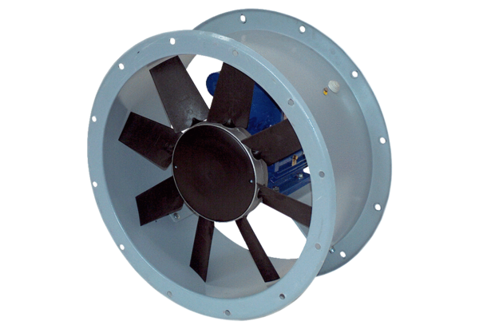Осевой трубный вентилятор DAR 63/4 2,2Комплект поставки: 1 штукАссортимент: C
Номер артикула: 0073.0123Изготовитель: MAICO

